《建筑装饰工程制图及阴影透视》复习题A

一、填空题
1、建筑总平面图一般采用 的比例，图中标注的尺寸以 为单位。
2、建筑平面图是 最基本的图样之一，它主要表示房屋的
和房间的布置，墙柱的 ，门窗的
等情况。
- 建筑立面图的图名宜根据 来命名；简单的无定位轴线的建筑物，可按 来命名。
- 建筑剖面图的数量应按房屋的 和施工中的 确定。
二、名词解释
1、建筑总平面图

- 建筑立面图

3、建筑剖视图

三、做出下列各图的三视图
1、



2、

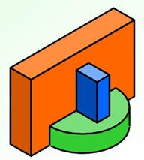

- 画出下图的阴影

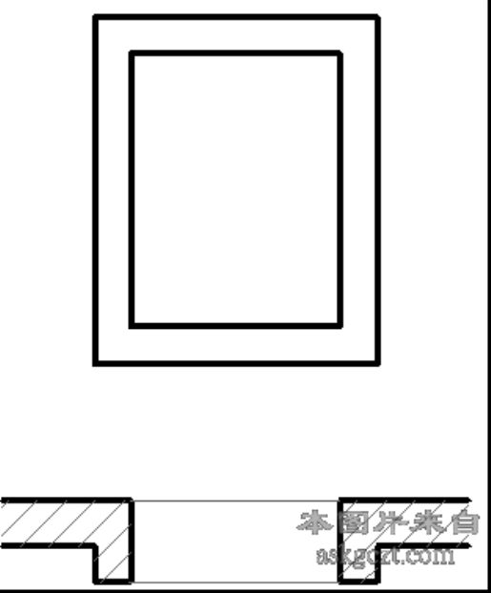
- 已知三视图，画出正等测投影图。
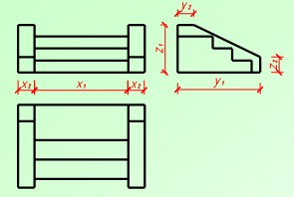
《建筑装饰工程制图及阴影透视》复习题B

一、根据已有的条件，求其他的投影面
X
YW
Z
YH
0
a
b

二、名词解释
1、建筑平面图

2、建筑立面图

3、建筑剖视图

三、做出下列各图的三视图
1、

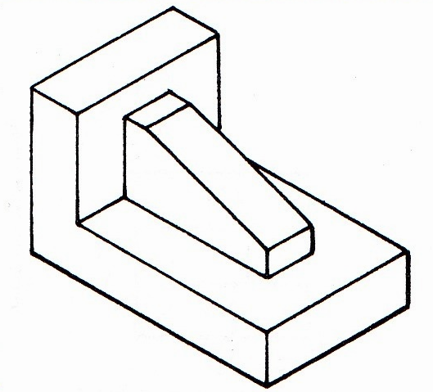

2、

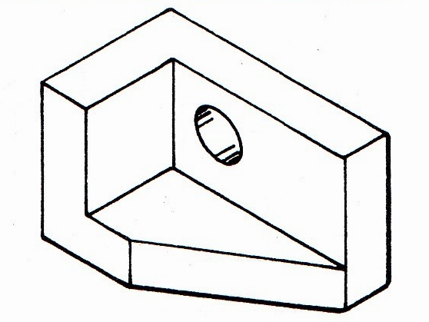

- 画出下图的阴影

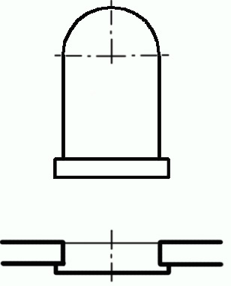

- 根据已知视图，画出正等测投影图。

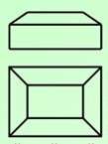
《建筑装饰工程制图及阴影透视》复习题C
一、填空题
1、剖面图的剖切符合由 和 组成，均应以
绘制。
2、断面图常用于表达建筑物中 的某一部位的 ，也用于表达建筑形体的 。
- 相互平行的尺寸线，应从被注图样轮廓线 整齐排列， 在内， 在外，距轮廓线最近的小尺寸，其距离应不小于 。

二、几何作图
1、做圆的内接正五边形

- 五等分线段

三、做出下列各图的三视图
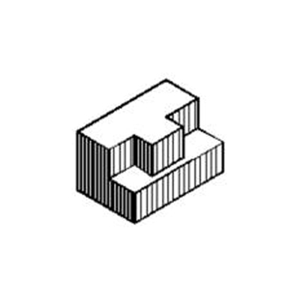

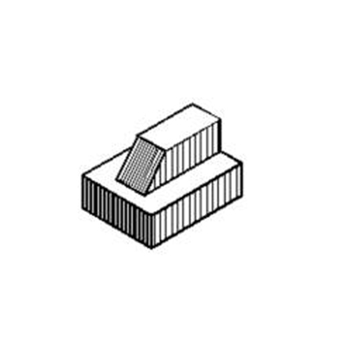

- 画出一二三层楼梯的平面图

